**Муниципальное бюджетное дошкольное образовательное учреждение муниципального образования г. Краснодар**

**«Детский сад №209 «Чапаёнок»**

**Мероприятие в подготовительной группе**

**«Василий Чапаев-человек легенда»**

[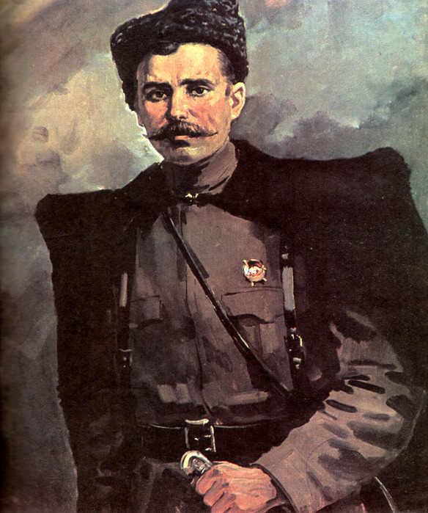](http://ote4estvo.ru/uploads/1380013977_37842129_chapaev_800.jpg)

**Подготовила и провела:**

**воспитатель МБДОУ МО г.Краснодар**

**«Детский сад №209» Басырова В.В.**

**Краснодар**

**2025 г.**

**Цель мероприятия:**

Формирование у детей чувства долга и патриотизма, гражданской ответственности и любви к Родине, воспитание уважительного отношения к ратным подвигам защитников Отечества.

**Задачи мероприятия:**

Ознакомление детей с жизнью героя гражданской войны В. И. Чапаева.

Формирование у детей представлений о долге, мужестве, героизме, как о слагаемых внутренней силы человека;

Воспитание чувства уважения, признательности к людям, совершающим героические поступки.

**Рассказ воспитателя (с презентацией и просмотром учебных фильмов).**

Каждая эпоха рождает своих героев. Век 20-й, в истории нашей страны, это множество социальных потрясений, несколько революций и войн. Одна из них была войной гражданской, в которой столкнулось разное мировоззрение различных социальных слоев. Среди героев [Гражданской войны](http://ote4estvo.ru/sobytiya-xx/771-grazhdanskaya-voyna-v-rossii.html), которые защищали интересы молодой Советской республики, есть поистине уникальная личность-это Василий Иванович Чапаев.

По сегодняшним меркам он был молодым человеком, ведь на момент гибели ему было всего 32 года. Василий Иванович Чапаев родился 28 января 1887 года в чувашском селе Будайка, которое находилось в Чебоксарском уезде Казанской губернии. В русской семье крестьянина Ивана Чапаева он был шестым ребенком. Родился он раньше срока и был очень слабым. Поэтому родители вряд ли могли представить, какая героическая судьба ожидает их крохотного Васеньку.

Многодетная семья очень бедствовала и в поисках лучшей жизни и заработков перебралась к родственникам в Самарскую губернию и поселилась в селе Балаково. Здесь Василий пошел в церковноприходскую школу в расчете, что сможет стать священником. Но этого не случилось. А вот женился он на молоденькой дочке священника Пелагее Метлиной. Вскоре его призвали в армию. Прослужив год, Василий Чапаев был комиссован по состоянию здоровья.

Вернувшись к семье, стал работать плотником, пока не грянула в 1914 году [Первая мировая война](http://ote4estvo.ru/sobytiya-xx/735-pervaya-mirovaya-voyna.html). К этому времени в семье Василия и Пелагеи было уже трое детей. В январе Василий Чапаев попадает на фронт и проявляет себя умелым и отважным воином. За храбрость и отвагу его награждают тремя Георгиевскими крестами и Георгиевской медалью. Первую мировую фельдфебель Василий Чапаев закончил полным Георгиевским кавалером.

Осенью 1917 года он выбрал сторону большевиков и проявил себя отличным организатором. В Саратовской губернии он создает 14 отрядов Красной гвардии, которые участвуют в боях против генерала Каледина. В мае 1918 года из этих отрядов формируют Пугачевскую бригаду, командовать которой назначают Чапаева. Эта бригада под управлением полководца-самоучки отбивает у чехословаков город Николаевск.

Популярность и слава молодого красного командира росла буквально на глазах, а при этом Чапаев едва умел читать и совершенно не умел, или не хотел, подчиняться приказам. Действия 2-й Николаевской дивизии, которую возглавил Чапаев, наводили страх на врагов, но частенько отдавали партизанщиной. Поэтому командование решило отправить его на учебу в открывшуюся Академию Генштаба Красной армии. Но долго усидеть за учебным столом молодой командир не смог и вернулся на фронт.

Летом 1919 года под его командованием 25-я стрелковая дивизия проводит успешные операции против белогвардейцев Колчака. В начале июня чапаевская дивизия освобождает Уфу, а через месяц город Уральск. Профессиональные военные, возглавлявшие белогвардейские войска, отдавали должное полководческим талантам молодого красногвардейского командира. Настоящего военного самородка в нем видели не только соратники, но и противники.

Раскрыть по-настоящему талант полководца Чапаеву помешала ранняя гибель, к которой привела трагедия, вызванная военной ошибкой, единственной в военной карьере Василия Ивановича Чапаева. Это произошло 5 сентября 1919 года. Дивизия Чапаева наступала и оторвалась от основных сил. Остановившись на ночной отдых, штаб дивизии расположился отдельно от частей дивизии. Белогвардейцы под командованием генерала Бородина численностью до 2000 штыков напали на штаб Чапаевский дивизии. Раненый в голову и живот, командир дивизии смог организовать отступавших в беспорядке красногвардейцев для обороны. Но совершенно несоизмеримые силы заставили отступить.

Согласно данным, раненый Чапаев утонул, пытаясь переплыть реку Урал. Эта версия была принята как официальная и стала широко известной благодаря фильму «Чапаев». Однако по другим данным раненого командира бойцы переправили через реку Урал на плоту, но он умер от ран. Похоронили Чапаева в прибрежном песке, чтобы враги не надругались над его телом. Впоследствии место захоронения отыскать не смогли.

Чапаевская дивизия и после смерти командира продолжала успешно громить врагов. Для многих будет открытием, что в рядах Чапаевский дивизии воевал известный впоследствии чешский писатель Ярослав Гашек, знаменитый партизанский командир [Великой Отечественной войны](http://ote4estvo.ru/sobytiya-xx/733-istoriya-velikoy-otechestvennoy-voyny.html) Сидор Ковпак, генерал-майор Иван Панфилов, чьи бойцы прославили себя при защите [Москвы](http://ote4estvo.ru/goroda-rossii/668-istoriya-moskvy.html).